  МБМБУ  Дөбъяз “Гөлчәчәк”  балалар бакчасы  (икенче кечкенәләр төркеме)  Гөлчәчәк | 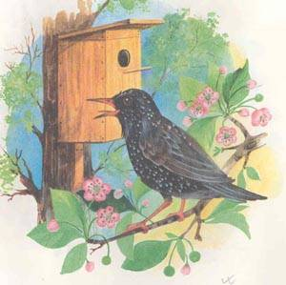 | КЕЧКЕНӘ ГАЗЕТА  №4  Апрель  2015 ел.

КЫЗЫКСЫНУЧАН ҺӘМ КАЙГЫРТУЧАН ӘТИ-ӘНИЛӘР ӨЧЕН ГӘҖИТ

Хуш киләсез , кошкайлар!  Тиздән җылы яклардан канатлы дусларыбыз кайтып бетәчәк. Кошлар-дан башка табигать җансыз. Кошлар безнең өчен бик кадерлеләр, алар – гүзәл табигатьнең бер өлеше. Күңел-ле, моңлы тавышлары табигатьне яшәртә, күңелләребезгә дәрт һәм шатлык өсти.  Кошлар җир йөзендә иң күп таралган тереклек иясе. Хәзер аларның бик күп төре бар. Татарстанда җәй көннәрендә 200 дән, ә кышын 40 төрдән артык кош очратырга мөмкин.  Кошлар һавада очарга җайлашкан-нар. Шуңа күрә аларга бер илдән икенче илгә, таулар, урманнар һәм диңгезләр аша күчеп китү кошлар өчен авыр түгел.  Кошларның күзләре, колаклары  - Торыйк – торыйк дип ,  Кайда оя корыйк дип ? –дип  Туган җирдә торыйк , дип  Аваз салып ерактан,  Сазлыкларга ,кырларга  Очып килә торналар.  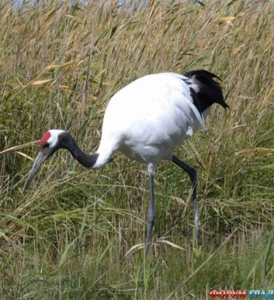  Торна – 4-7 кг лы зур кош. Безнең якларга алар апрельның икенче яртысында кайталар. Үзләренә ояны кешеләрдән ераграк урыннарда, су буйларында, сазлыкларда коралар.  Ераклардан илләр гизеп,  Болын буйлап, кырлар буйлап,  Кайта безгә язны зурлап.  Кыр казлары, кыйгак – кыйгак.  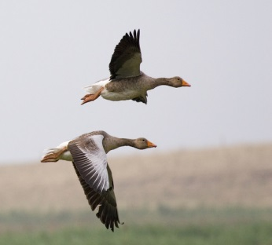  Кыр казларының 7 төре билгеле, ә безнең якларга соры каз очып килә. Казлар бозлар эреп, сулыклар ачыл-гач 14 апрель тирәләрендә кайталар. |  |  | сизгер. Күпчелек кошлар бер урында гына яшәмиләр. Елның вакытына һәм табигый шартларның үзгәрүенә карап, алар бер урыннан икенче урынга күчеп йөриләр. Бала чыгару өчен җылы яклардан безнең якларга очып киләләр.  Безнең иң яраткан, көтеп алган кунагыбыз – сыерчык.Ул матур сайравы белән сокландыра, басу – бакчаларны корткыч бөҗәкләрдән чистартып файда китерә. Бер сыерчык гаиләсе бер көндә 350 гә якын корткычны юк итә. Сыерчыкларны оста порадистлар, дияргә мөмкин. Алар бик күп кошларның тавышларын истә калдыралар һәм, бик төгәл, үзләренчә башкаралар. Сыерчыкның җыры шул кошларның тавышыннан тора да инде. Кошлар тавышларын аермасаң да, сыерчыкны тыңлау кызык, чөнки ул |  | 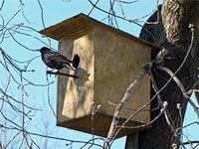  җырына үзе ишеткән башка авазларны да куша.  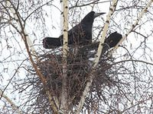  Кара каргалар зур колонияләр булып яшиләр. Биек агач башларында язын оя ясыйлар, бала чыгаралар. Кара каргалар май коңгызларын, аларның личинкала-рын, саранчаларны кырып, кыр тычкан-нарын бетереп, кешеләргә зур файда китерәләр. Бер кара карга җәенә 8 меңгә якын бөҗәк ашый.
 |  |  | 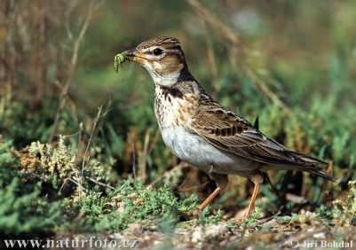  Тургай – очканда сайрый торган сирәк кошларның берсе. Җырлап спираль буенча әйләнә-әйләнә, ул һаман югары-рак күтәрелә, җырлап аска төшә, төшеп җиткәндә генә тынып кала, тагын өскә күтәрелә, тагын сайрый. 2-3 минут, ә кайвакытта 10-12 минут буена тукта-мый сайрый ул. Аның җыры өстән, зәң-гәр күк киңлегеннән, әле гөрләвекләр челтерәве, әле кыңгыраулар зеңелдәве булып яңгырый. Тургай канат кага – кага өздереп сайравы белән һәркемне таң калдыра, шулай итеп , ул игенчене кырга чакыра. Тургайлар яхшы җырчылар гына түгел, безнең менә дигән булышчыларыбыз да. Кырлардагы зарарлы бөҗәкләрне чүпләп тә, чүп үлән орлыкларын ашап та файда китерәләр алар.  Хуш киләсез , кошкайлар,  Сайрагыз көнен – төнен.  Кайда ошый ?  Сайлагыз,  Җир – сулар бик киң безнең. |  | Кошлар турында  табышмаклар  1. Үзе озын, чыбуы кыска.( торна)  2. Бер кошым бар: тынмый,  Агачка оя кормый;  Өе — җирдә,  Җыры күктә. ( тургай )  3. Агач колга башында йорты,  Әчендә яши җырчы. ( сыерчык)  4. Соскы борын бакылдык,  Күп сөйләшә такылдык. (үрдәк)  5. Кигән киеме чуар.  Корыган агачка кунар,  Кызыл бүрек башында  Шакый агач башында. (тукран)  6. Гөрли-гөрли җырлый ул  Кызыл читек кия ул,  Күлмәкләре күгелҗем,  Татулыкны сөя ул. (күгәрчен)

